
Tisková zpráva
Kamil Střihavka & Leaders! akusticky na Střeleckém ostrově
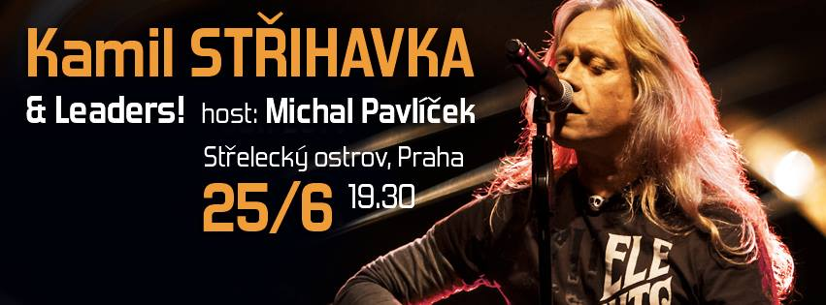
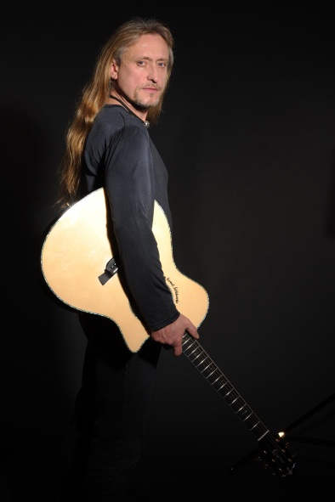
Po zcela vyprodaných dvou pražských koncertech se zpěvák Kamil Střihavka rozhodl koncertovat opět v Praze. Se svou kapelou LEADERS! odehraje 25. června od 19:30 hod. akustický koncert, a to v místě přímo stvořeném k romantice – na pražském Střeleckém ostrově. Co si lze přát víc, než k akustickému pojetí skladeb jedno z nejkrásnějších míst v Praze. Nenechte si proto tento koncert rozhodně ujít!
Když Kamil Střihavka přichystal s kapelou LEADERS! v roce 2014 jarní akustické turné, bylo to vkročení na tenký led, protože nikdy takové turné nedělal a nemohl ani předpokládat, s jakým ohlasem se setká. Nicméně záměr vedený jeho instinktem ukázat se fanouškům i v jiné akustické podobě, vyšel, a to, co se dalo v optimistických vizích v začátku plánů přepokládat, se stalo skutečností. Jarní akustické turné Kamila Střihavky dosáhlo nečekaného úspěchu. Ukázalo se, že nic není nemožné, jestliže se zcela jinými aranžemi vynikla podstata písní samotných, v čele s jedním z nejlepších českých rockových hlasů za doprovodu excelentních hudebníků. Proto také vznikl nápad koncerty uspořádat i na podzim téhož roku. Návštěvník takového komorního koncertu má jedinečnou možnost, poslechnout si v pohodlí polstrované sedačky víc než jednu desku, a to v mnohem nižší hlukové hladině, než jsou rockové koncerty „na stojáka a poslechnout si příběhy, které se společně s emocemi formou písní snaží Kamil Střihavka vyprávět.
Protože akustické verze skladeb zaujaly spoustu Kamilových fanoušků, akustické koncerty pokračují dál… A pokud se chystáte 25. června na Letňák – Střelecký ostrov, rozhodně nebudete litovat. Jako host vystoupí kytarista Michal Pavlíček a speciálním hostem pouze na tomto koncertu bude Pavel Bady Zbořil na bicí nástroje.
Vstupenky lze zakoupit zde:
http://www.ticketstream.cz/pls/czech/dls.dls_by_session_tr?session_id=1031208&code=CZECHBLUES&language=2

Více informací naleznete na stránkách www.strihavka.cz.

Odkazy:
Kamil Střihavka, oficiální stránky interpreta: www.strihavka.cz
Facebook Kamil Střihavka & Leaders: http://www.facebook.com/kamil.strihavka
Bandzone Kamil Střihavka: http://bandzone.cz/strihavka
Youtube Kamil Střihavka: http://www.youtube.com/strihavkamusic
Lev Music Production - management & booking: www.levmusic.cz
Public Relations: Jana Henychová – JANAMUSIC, www.janamusic.cz, info@janamusic.cz
Letňák - Střelecký ostrov: http://www.letnak.cz

